Tema de la Clase: El Proceso Administrativo: Planeación, Organización, Dirección y Control

1. Introducción al Proceso Administrativo (15 minutos)
- Explicación breve: Presenta el proceso administrativo como un ciclo continuo y dinámico que permite a las organizaciones alcanzar sus objetivos de manera eficiente.
- Diagrama del proceso: Muestra un diagrama circular o en etapas que incluya planeación, organización, dirección y control, destacando que estos pasos están interconectados.
- 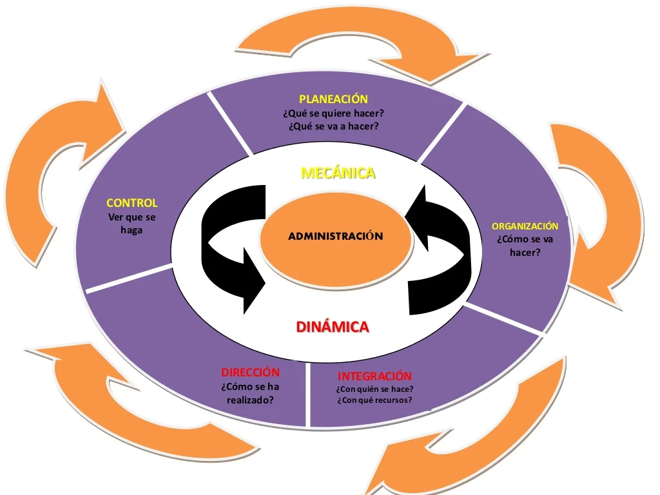

2. Explicación de Cada Fase
- Planeación:
  - Definición: Establecer los objetivos y trazar las estrategias para alcanzarlos.
  - Importancia: La planeación permite anticiparse a los problemas y asignar recursos de manera óptima.
  - Ejemplo: La planeación de ventas de una tienda en la temporada navideña.
- Organización:
  - Definición: Establecer una estructura de trabajo y asignar responsabilidades.
  - Importancia: Permite una división eficiente del trabajo, facilita la coordinación y ayuda a evitar conflictos.
  - Ejemplo: La organización de tareas en una cadena de producción.
- Dirección:
  - Definición: Motivar, liderar y guiar al equipo hacia el logro de los objetivos.
  - Importancia: La dirección impulsa al personal a actuar de acuerdo con la planeación y la organización.
  - Ejemplo: El papel del gerente de ventas que guía a su equipo para cumplir metas mensuales.
- Control:
  - Definición: Evaluar los resultados y tomar medidas correctivas si es necesario.
  - Importancia: Garantiza que la organización esté alineada con los objetivos y permite ajustes.
  - Ejemplo: El control de calidad en la producción de una fábrica.

3. Actividad Práctica en Grupo
Caso 1: Planeación en una Cafetería
Contexto:
La cafetería "Sabor a Hogar" quiere incrementar sus ventas durante la temporada navideña. El gerente sabe que diciembre es un mes con alta demanda, pero necesita una estrategia clara para aprovechar al máximo esta oportunidad.
Actividades para los Estudiantes:
- Identificar objetivos: ¿Cuál podría ser el objetivo principal de la cafetería para diciembre? (Ejemplo: Incrementar las ventas en un 20%).
- Desarrollar un plan de acción: ¿Qué acciones específicas deben llevar a cabo? (Ejemplo: Decorar el local con motivos navideños, lanzar un menú especial de temporada, ofrecer descuentos).
- Definir recursos necesarios: ¿Qué recursos necesitarán? (Ejemplo: personal adicional, publicidad en redes sociales, presupuesto para decoración).
Reflexión:
Pide a los estudiantes que reflexionen sobre cómo la planeación ayuda a la cafetería a anticiparse a la alta demanda y a preparar sus recursos.

Preguntas para guiar la actividad:
  - ¿Cuál es el objetivo principal de la empresa?
  - ¿Qué recursos necesitarán y cómo los organizarán?
  - ¿Qué tipo de liderazgo usarán para motivar a sus empleados?
  - ¿Qué medidas de control implementarán para asegurar la calidad y los resultados?

4. Presentación de Resultados y Discusión
- Presentación en clase: Cada grupo expone su proceso administrativo y explica cómo aplicaron las cuatro fases en su empresa.
- Discusión guiada: Reflexiona con los estudiantes sobre la importancia de cada fase y cómo estas se interrelacionan. Invita a los estudiantes a compartir ideas sobre posibles mejoras o retos que identificaron en el proceso.

5. Conclusión y Reflexión Final
- Resumen: Repasa los puntos clave de cada fase del proceso administrativo y enfatiza la importancia de ver este proceso como un ciclo continuo.
- Reflexión: Pregunta a los estudiantes cómo aplicarían el proceso administrativo en sus propias vidas o en proyectos futuros.
- Asignación de tarea: Pide a los estudiantes que elijan una empresa real y realicen un análisis breve de su proceso administrativo, enfocándose en cómo implementan la planeación, organización, dirección y control.

3. Actividad Práctica en Grupo
Caso 2: Organización en una Empresa de Eventos
Contexto:
"Eventos Únicos" es una empresa dedicada a la organización de eventos corporativos y sociales. Han sido contratados para organizar una gran conferencia con más de 500 asistentes en menos de un mes.
Actividades para los Estudiantes:
- Dividir el trabajo: ¿Qué departamentos o áreas son necesarias para este proyecto? (Ejemplo: logística, catering, tecnología, marketing).
- Asignación de tareas: ¿Qué tareas específicas tendría cada departamento? (Ejemplo: logística se encarga del lugar y transporte, marketing se encarga de la promoción del evento).
- Establecimiento de jerarquías: ¿Quién coordina y supervisa cada área? ¿Cuál es la línea de comunicación?
Reflexión:
Discute con los estudiantes cómo una buena organización facilita que cada equipo se enfoque en sus responsabilidades, evitando duplicaciones y asegurando que todos trabajen hacia el mismo objetivo.

Preguntas para guiar la actividad:
  - ¿Cuál es el objetivo principal de la empresa?
  - ¿Qué recursos necesitarán y cómo los organizarán?
  - ¿Qué tipo de liderazgo usarán para motivar a sus empleados?
  - ¿Qué medidas de control implementarán para asegurar la calidad y los resultados?

4. Presentación de Resultados y Discusión
- Presentación en clase: Cada grupo expone su proceso administrativo y explica cómo aplicaron las cuatro fases en su empresa.
- Discusión guiada: Reflexiona con los estudiantes sobre la importancia de cada fase y cómo estas se interrelacionan. Invita a los estudiantes a compartir ideas sobre posibles mejoras o retos que identificaron en el proceso.

5. Conclusión y Reflexión Final
- Resumen: Repasa los puntos clave de cada fase del proceso administrativo y enfatiza la importancia de ver este proceso como un ciclo continuo.
- Reflexión: Pregunta a los estudiantes cómo aplicarían el proceso administrativo en sus propias vidas o en proyectos futuros.
- Asignación de tarea: Pide a los estudiantes que elijan una empresa real y realicen un análisis breve de su proceso administrativo, enfocándose en cómo implementan la planeación, organización, dirección y control.

Caso 3: Dirección en una Agencia de Marketing Digital
Contexto:
"Creativos S.A." es una agencia de marketing digital que ha ganado varios clientes nuevos. El director de la agencia necesita motivar a su equipo para que trabajen con eficacia y creatividad, ya que tienen plazos de entrega ajustados.
Actividades para los Estudiantes:
- Identificación de estilo de liderazgo: ¿Qué estilo de liderazgo podría ser efectivo en esta situación? (Ejemplo: liderazgo transformacional, que inspire y motive al equipo).
- Estrategias de motivación: ¿Qué acciones podría tomar el director para motivar al equipo? (Ejemplo: establecer metas claras y ofrecer incentivos, organizar reuniones de motivación, reconocer el esfuerzo del equipo públicamente).
- Comunicación efectiva: ¿Cómo debería el director comunicarse con el equipo para que todos comprendan sus roles y el objetivo del proyecto?
Reflexión:
Pide a los estudiantes que analicen cómo la dirección efectiva del líder puede impactar el rendimiento del equipo y cómo la motivación influye en la calidad del trabajo.

Preguntas para guiar la actividad:
  - ¿Cuál es el objetivo principal de la empresa?
  - ¿Qué recursos necesitarán y cómo los organizarán?
  - ¿Qué tipo de liderazgo usarán para motivar a sus empleados?
  - ¿Qué medidas de control implementarán para asegurar la calidad y los resultados?

4. Presentación de Resultados y Discusión
- Presentación en clase: Cada grupo expone su proceso administrativo y explica cómo aplicaron las cuatro fases en su empresa.
- Discusión guiada: Reflexiona con los estudiantes sobre la importancia de cada fase y cómo estas se interrelacionan. Invita a los estudiantes a compartir ideas sobre posibles mejoras o retos que identificaron en el proceso.

5. Conclusión y Reflexión Final
- Resumen: Repasa los puntos clave de cada fase del proceso administrativo y enfatiza la importancia de ver este proceso como un ciclo continuo.
- Reflexión: Pregunta a los estudiantes cómo aplicarían el proceso administrativo en sus propias vidas o en proyectos futuros.
- Asignación de tarea: Pide a los estudiantes que elijan una empresa real y realicen un análisis breve de su proceso administrativo, enfocándose en cómo implementan la planeación, organización, dirección y control.

Caso 4: Control en una Empresa de Producción
Contexto:
"Calzado Rápido" es una empresa que produce zapatos para el mercado nacional. En los últimos meses, la empresa ha tenido problemas de calidad en algunos productos. Esto ha generado quejas de los clientes y una baja en las ventas.
Actividades para los Estudiantes:
- Definir indicadores de control: ¿Qué indicadores de control serían útiles para monitorear la calidad del producto? (Ejemplo: porcentaje de productos defectuosos, número de quejas de clientes, tiempo promedio de producción).
- Establecimiento de un proceso de revisión: ¿Cómo puede la empresa implementar un sistema de control de calidad? (Ejemplo: inspección al final de cada etapa de producción, encuestas de satisfacción al cliente).
- Medidas correctivas: Si se encuentra un problema de calidad, ¿qué medidas correctivas deberían tomarse? (Ejemplo: capacitar al personal, ajustar el proceso de producción, mejorar el control de materiales).
Reflexión:
Discute con los estudiantes cómo el control permite a la empresa mantener la calidad y la satisfacción del cliente, evitando pérdidas futuras.
Preguntas para guiar la actividad:
  - ¿Cuál es el objetivo principal de la empresa?
  - ¿Qué recursos necesitarán y cómo los organizarán?
  - ¿Qué tipo de liderazgo usarán para motivar a sus empleados?
  - ¿Qué medidas de control implementarán para asegurar la calidad y los resultados?

4. Presentación de Resultados y Discusión
- Presentación en clase: Cada grupo expone su proceso administrativo y explica cómo aplicaron las cuatro fases en su empresa.
- Discusión guiada: Reflexiona con los estudiantes sobre la importancia de cada fase y cómo estas se interrelacionan. Invita a los estudiantes a compartir ideas sobre posibles mejoras o retos que identificaron en el proceso.

5. Conclusión y Reflexión Final
- Resumen: Repasa los puntos clave de cada fase del proceso administrativo y enfatiza la importancia de ver este proceso como un ciclo continuo.
- Reflexión: Pregunta a los estudiantes cómo aplicarían el proceso administrativo en sus propias vidas o en proyectos futuros.
- Asignación de tarea: Pide a los estudiantes que elijan una empresa real y realicen un análisis breve de su proceso administrativo, enfocándose en cómo implementan la planeación, organización, dirección y control.

Caso 5: Aplicación Completa del Proceso Administrativo en una Empresa de Software
Contexto:
"Innovatech" es una empresa de desarrollo de software que ha creado una aplicación de gestión de proyectos. La empresa quiere lanzar una actualización significativa para captar nuevos clientes y fidelizar a los actuales.
Actividades para los Estudiantes:
- Planeación: ¿Cuál es el objetivo principal de la actualización? ¿Qué características debe incluir para atraer a más usuarios? (Ejemplo: facilitar la colaboración en tiempo real, mejorar la seguridad).
- Organización: ¿Qué departamentos están involucrados en esta actualización? ¿Cómo se divide el trabajo entre los desarrolladores, el equipo de marketing y el equipo de soporte?
- Dirección: ¿Qué acciones puede tomar el gerente para motivar a cada equipo y asegurar que cumplan los plazos? ¿Cómo se coordina el trabajo entre los equipos?
- Control: ¿Qué indicadores se deben revisar para asegurarse de que la actualización cumple con los estándares de calidad? (Ejemplo: cantidad de errores en el software, retroalimentación de usuarios beta).
Reflexión:
Este caso integra todas las fases del proceso administrativo. Los estudiantes pueden ver cómo cada fase se relaciona y cómo un buen manejo de todas asegura que la empresa logre sus objetivos de manera efectiva.
Preguntas para guiar la actividad:
  - ¿Cuál es el objetivo principal de la empresa?
  - ¿Qué recursos necesitarán y cómo los organizarán?
  - ¿Qué tipo de liderazgo usarán para motivar a sus empleados?
  - ¿Qué medidas de control implementarán para asegurar la calidad y los resultados?

4. Presentación de Resultados y Discusión
- Presentación en clase: Cada grupo expone su proceso administrativo y explica cómo aplicaron las cuatro fases en su empresa.
- Discusión guiada: Reflexiona con los estudiantes sobre la importancia de cada fase y cómo estas se interrelacionan. Invita a los estudiantes a compartir ideas sobre posibles mejoras o retos que identificaron en el proceso.

5. Conclusión y Reflexión Final
- Resumen: Repasa los puntos clave de cada fase del proceso administrativo y enfatiza la importancia de ver este proceso como un ciclo continuo.
- Reflexión: Pregunta a los estudiantes cómo aplicarían el proceso administrativo en sus propias vidas o en proyectos futuros.
- Asignación de tarea: Pide a los estudiantes que elijan una empresa real y realicen un análisis breve de su proceso administrativo, enfocándose en cómo implementan la planeación, organización, dirección y control.

